AKTUALIZACJA KARTY ADRESOWEJ ZABYTKU NIERUCHOMEGO

GEZ NR gCh-174
2. MIEJSCOWOŚĆ

LICHNOWY
1.OBIEKT:
BUDYNEK MIESZKALNY

10. WARTOŚĆ ZABYTKOWA
11. STAN ZACHOWANIA
3. GMINA : CHOJNICE

Kamienica piętrowa, nakryta dachem dwuspadowym, o zachowanej bryle i kompozycji elewacji, z ceglanym detalem w formie odcinkowych gzymsów nadokiennych oraz gzymsów ciągłych: działowego i podokapowego.
.

Dobry

4. POWIAT : CHOJNICKI

12. FOTOGRAFIA I MAPA
5. WOJEWÓDZTWO: POMORSKIE
POMORSKIE pomorskie

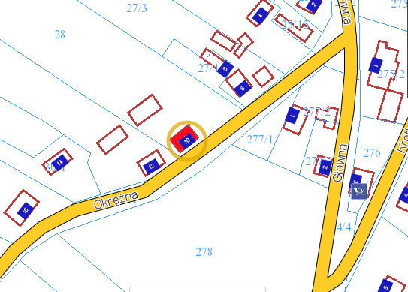

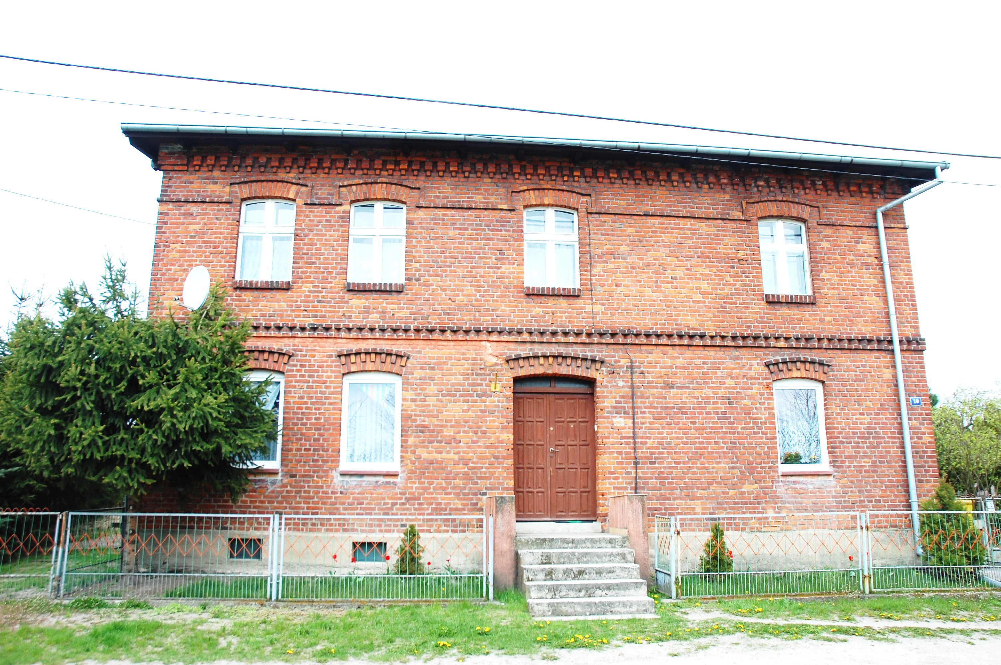
6. KOD POCZTOWY: 89-620

7. ADRES / NR DZIAŁKI
UWAGI DO LOKALIZACJI

Lichnowy, ul. Okrężna 10
Dz. nr 28, obr. Lichnowy

8. FORMA OCHRONY

9. OPRACOWANIE KARTY
ADRESOWEJ
(autor, data)
mgr Teresa Romanowska-Kasperkiewicz
kwiecień 2016

WKŁADKA PO WYPEŁNIENIU PODLEGA OCHRONIE NA PODSTAWIE PRZEPISÓW PRAWA AUTORSKIEGO.
WKŁADKA ZOSTAŁA WYKONANA ZE ŚRODKÓW FINANSOWYCH GMINY CHOJNICE

KARTA WYKONANA ZE ŚRODKÓW FINANSOWYCH GMINY MAISTA PUCKA.

